Проект Дома
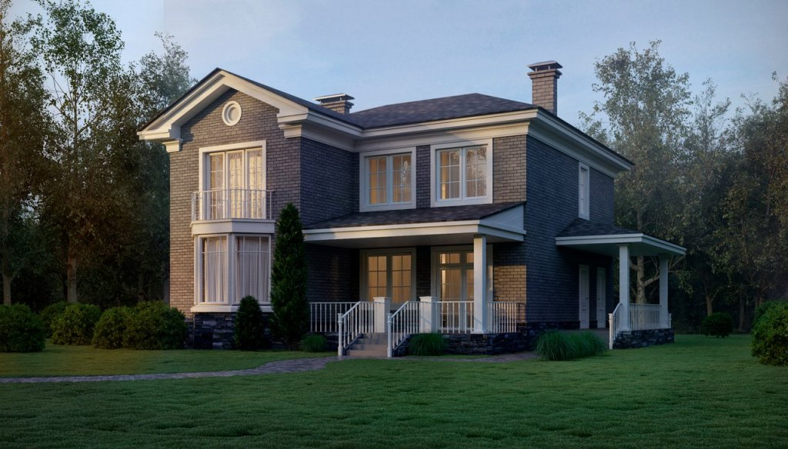

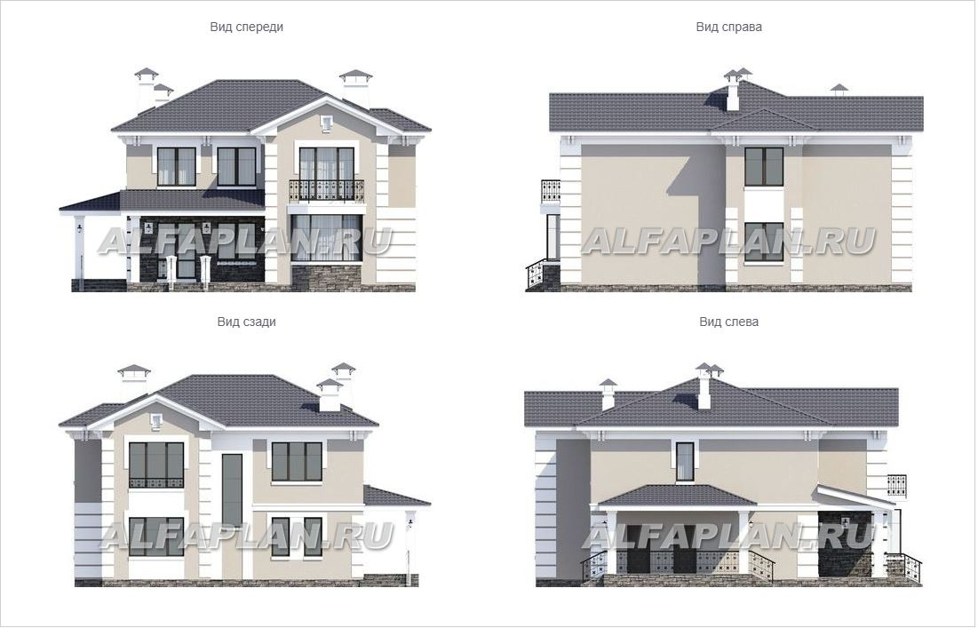

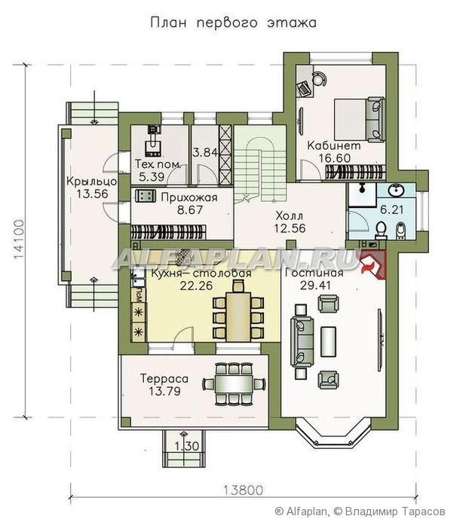

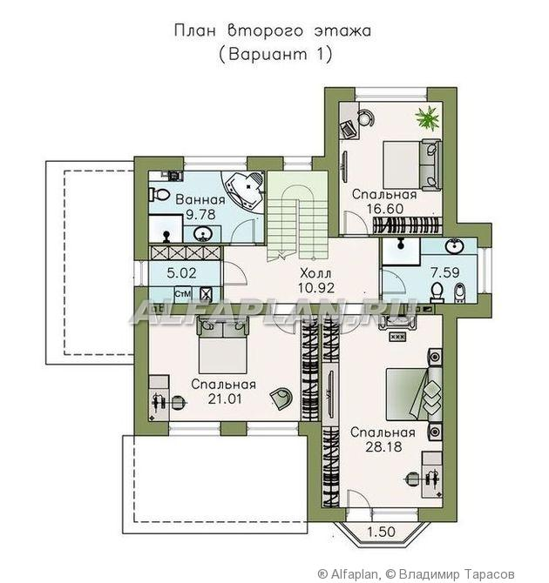
Характеристики
Тип фундамента | монолитная ж/б плита (250 мм)
Тип наружных стен | Монолитный
Тип внутренних несущих стен | Монолит 150мм, кирпич или блок 150 мм.
Тип внутренних стен | кирпич или блок 100 мм
Тип перекрытий | монолитные ж/б над 1 и 2 этажом
Тип кровли | Натуральная (цементно- песчаная) или битумная черепица
Наружная отделка | Облицовочный кирпич
Наружная отделка цоколя | облицовочный камень = 47,4 м2
Высота дома | 8,60м ? от нулевой отметки
Высота 1-го этажа | 3,00
Высота 2-го этажа | 2,70
Мансардный этаж | 2?
Лестница между 1 и 2 этажами и мансардой | Монолитная
Мощность котла
Утеплитель | минеральная вата = 326,90
Окна | из ПВХ профилей

